

**Игры и игрушки для детей дошкольного возраста:**

**во что играть?**

Игры для детей — это необходимость, без которой нет нормального развития, и без которой невозможно представить ни одиного ребенка. Играть должны все дети, а научить их играть должны родители. И неправильно поступают те родители, которые считают, что если ребенок не играет, значит это хорошо, не правильно поступают и тогда, когда начинаю загружать деток всевозможными занятиями по обучению чтения и математики. Для деток дошкольного возраста важна именно игровая обстановка, когда, проигрывая ролевые сюжеты, ребенок учиться распознавать добро и зло, где хорошо, а где плохо, учится жить в этом мире, понимать отношения между людьми и начинает разбираться в различных эмоциях, которые используются человечеством.

В игре ребенок учиться воображению и быстрее происходит его развитие, но чтобы игра принесла пользу, нужно ребенка научить правильно играть. Для этого взрослому нужно помогать ребенку придумывать сюжеты, роли и проигрывать вместе с ним различные ситуации. Чтобы можно было создавать различные игровые ситуации, нужно, чтобы в доме имелись необходимые игрушки, это:

1. маленькие куколки, составляющие семью;

2. куклы-пупсы, которых можно кормить, переодевать, водить на прогулку. Сейчас их просто огромное количество;

3. Игрушки-зверушки, как домашние, так и дикие;

4. Мягкие игрушки;

5. Кроватка с колясочкой, а также набор детской посуды;

6. Не помешает иметь дома и игровые наборы, типа набор доктора, магазина и так далее, главное, чтобы здесь не было слишком много предметов, ведь ребенок должен проявлять фантазию, используя подручные предметы под видом нужных;

7. Должен иметься, так называемый «мусор» - это всевозможные клаптики, крышки с под бутылок, шишки, желуди, листики и так далее;

8. должны быть в доме и мячи;

9. Еще нужно обзавестись всякими картинками, на которых имеются различные изображения, от животных и до машин.

Для детей дошкольного возраста очень интересны именно ролевые игры, когда вы с ребенком играете в дочки-матери, в детский садик, в больницу, при этом, каждому из вас дана определенная роль. При создании игровых ситуаций из жизни, на помощь вам придут различные игрушки, которые будут оживать и разговаривать, понятное дело, что вашим голосом и голосом ребенка.

Очень интересно детям этого возраста играть маленькими игрушками, для которых можно прорисовать различные дорожки с препятствиями, и которые на пути будут встречать различных героев, как хороших, так и плохих. Все игрушки для этого возраста не должны издавать каких-то звуков, ребенок сам должен все за них делать, а посторонние звуки будут его только раздражать и сбивать с мысли.

Очень нравиться деткам играться картинками, на которых имеются изображения различных зверят, техники, деревьев, всевозможные предметы. Если родители будут создавать различные задания и ситуации, например, посадить плодовые деревья в саду, а лиственные в лесу, ребенок с удовольствием будет все выполнять, при этом обучаясь и развиваясь.

В возрасте от трех лет очень важны игры, которые способствовали бы развитию мелкой моторики, поэтому можно придумать различные ситуации в итоге которых, нужно будет подарить подарок, например, поход к бабушке, или предложить ребенку украсить комнату. Для этого ребенок может использовать различный материал: и пластилин, и клей, и бумагу, и различные виды круп, и тесто и так далее. Главное, чтобы все игры были целенаправленными, несли какой-то смысл.

Физическое развитие также важно в этом возрасте, поэтому будет не лишним устраивать ребенку игры с препятствиями, через которые ему нужно будет перелазить, пролазить, перепрыгивать и так далее.

Любят детки в этом возрасте играть с мячом, с помощью этих игр можно научить ребенка ловкости и точности, главное, если это будут игры в доме, то мячики должны быть не большими, лучше, если они будут связанные или валяными. Для улицы подойдут резиновые мячи любых размеров, главное, чтобы для ребенка было удобно им играть. Игра для детей важна, поэтому задача родителей — заинтересовать их игрой и научить правильно играть в те или иные игры.

**Самые важные развивающие игры и игрушки**

**для детей дошкольного возраста**

**1. Пирамидка (1 год – 3 лет)**Пирамидка – очень мощное дидактическое пособие. Только вот задача, пирамидка должна быть правильной:  
- у нее должен быть стержень – палочка, а не конус (дело в том, что конус не позволяет собрать пирамидку неправильно)  
- дырочка в колечках должна быть одинаковой  
(есть такие пирамидки, когда у больших колец – очень большая дырка, такую пирамидку невозможно собрать неправильно, маленькие кольца, надетые раньше, просто проваливаются внутрь)  
- устойчивое основание  
(т.е. штырек стоит, а ребенок на него спокойно надевает колечки)  
- лучше всего, если все колечки одного цвета (потому что часто дети просто запоминают порядок цветов, но не понимают сам принцип)  
С помощью пирамидки, самых маленьких мы научим новым координационным действиям: снимать и надевать колечки.  
Позже мы научим их сравнивать: большой – маленький, больше – меньше. И только потом научим принципу сортировки: сначала самое большое колечко, теперь самое большое из оставшихся – и соберем всю пирамидку  
А кроме того, можно считать, сравнивать с другими предметами (большому мишке – большое печенье –колечко, а маленькому мишутке – самое маленькое), надевать на пальчики, нанизывать как бусы и т.п.

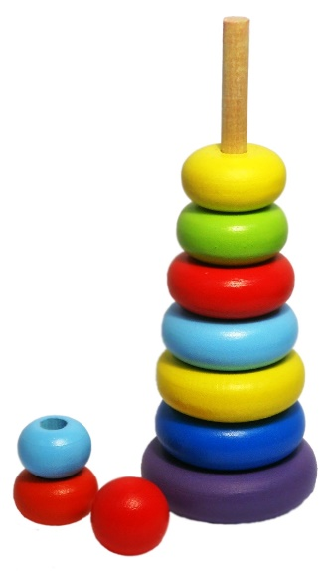

**2. Матрешка (1 год – 4 года)**Матрешка продолжает идею пирамидки, но и позволяет на новом уровне ощутить понятие больше – меньше. Ведь тут маленькая матрешка оказывается внутри большой.  
Первые манипуляции может с удовольствием выполнять самый маленький ребенок. А вот находить порядковое место нужной матрешки, считать, какая она с начала (от большой) и с конца (от маленькой), выстраивать двойные сравнения (больше этой, но меньше той) – это уже актуально с четырех лет.

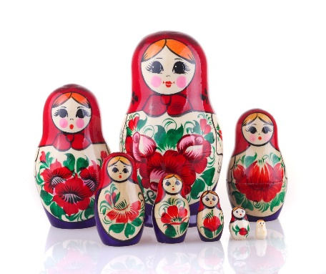

**3. Вкладыши Монтессори (1 года – 6 лет)**На основе рамок – вкладышей придуманных Марией Монтессори создана масса игр и пособий. Конечно, лучше и эффективнее пользоваться действительно изначальным пособием. Дело в том, что в нем фигуры не отличаются по цвету, и не проваливаются в дырки, а ровно вставляются в свои рамки. В этом заложены глубокие смыслы. Ребенок узнает фигуры не по цветам, а по контурам – у него формируются образы фигур в памяти. Невозможно неправильно вставить фигурку – она никуда не провалится, а «окошко» не закроется. Но что же делать с пособием после того, как ребенок научился правильно соотносить рамку и вкладыш? Что делать с подросшими детьми?  
Теперь мы закрываем глазки и играем без зрения. Теперь наши руки должны научиться узнавать образы и фигуры. А кроме того, рамки и вкладыши мы начинаем использовать как трафареты и штампы! Придавил фигуркой пластилин – получил красивый, выпуклый отпечаток. Обвел фигуру снаружи – получил контур. А можно изнутри рамку обвести – совсем другая работа для ручки и мозга. Покрасил с одной стороны вкладыш краской – получил отпечаток.

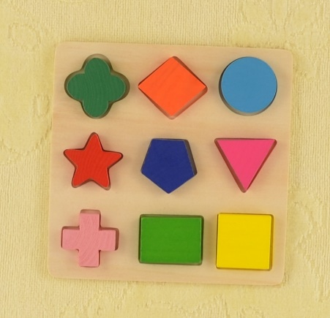

**4. Кукла или мягкая игрушка (1 год – 6 лет (минимум))**Дело в том, что куклу или мишку, котика и т.п. мы будем класть спать, кормить, мыть, лечить, возить и так далее. Эта игрушка - прообраз "я" ребенка. Именно так малыш начинает осознавать окружающий мир и самого себя в нем, развивать личность.  
Не забудьте к кукле приложить несколько лоскутков ткани. Они станут и кроватью, и полотенцем, и парашютом…Это важно как для девочек, так и для мальчиков.

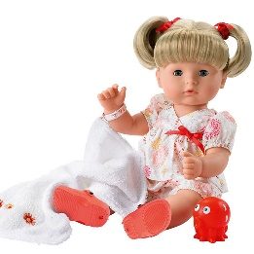

**5. Посуда (1 год – 5 лет (минимум))**Дело в том, что для самого маленького ребенка процесс еды – занимает очень значительное место в жизни. Чувства голода и насыщение потом – очень сильные, яркие и важные ощущения. Да и много времени на это уходит. Так что и игры в это – очень нужны и важны. Но не только начало сюжетной игры в кормлении. Это и мощнейшая ситуация для развития речи и мышления. В играх с детской посудкой хорошо работает мелкая моторика, а когда вы начнете готовить из крупы или песка – активно включатся сенсорные ощущения. Потом мы добавим пластилиновые колбаски и колобки, а через какое-то время начнут получатся и более сложные продукты.  
Игра с посудой стимулирует и счет (сколько у нас гостей: один, два, три), и формирование логических операций (хватит ли нам 3 тарелки), и закладываются операции сложения – вычитания, деления и умножения, решения задач (если каждому разложит по 2 ягодки на тарелку, сколько всего ягодок нам нужно).  
Игры с посудой и творческое дело: нарисовать, украсить, красиво сервировать – тут есть прекрасные поводы для включения воображения и фантазирования.

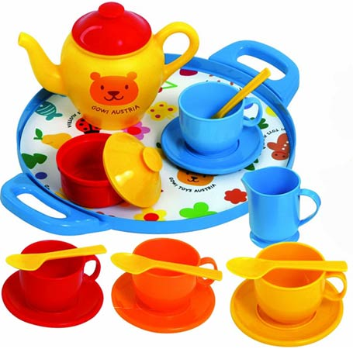

**6. Разные мячики (1 год и без ограничения)**Самые разные мячики от малюсенького каучукового, который хорошо прыгает и помещается в маленькой ладошке, до большого резинового и огромного пляжного надувного. Это и развитие физическое (множество разных навыков), и мышление можно и нужно включать (сравнения, классификации, функции, задачи и т.п.)

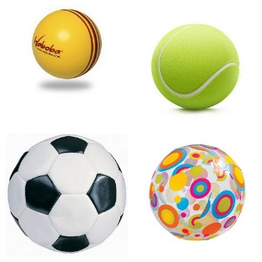

**7. Деревянный конструктор (1 год – 6 лет (минимум))**Самые обычные блоки: кирпички, призмы, цилиндры. Сначала – это будут просто манипуляции: башенки, заборчики. Потом он очень пригодится для первых сюжетных игр: сделать стол для куклы, стул для мишки, построить гараж для машинки…  
Сами детали – отлично пособие для развития мышления: а найди мне детальку, у которой 3 угла (сначала играем не с объемными телами, а на плоскости, то есть, положив детали на поверхность стола), а найди большой квадрат и т.п. Если у вас достаточно большой набор, он вполне может заменить блоки Дьенеша  
А потом начинаются миры. Когда вдруг вырастает лес или город, появляется ферма или космический корабль. А всего-то – немного фантазии, опыта и деревянные детали.  
С помощью большого набора можно осваивать и математику: прекрасный счетный материал, геометрия опять же, симметрия и т.п.

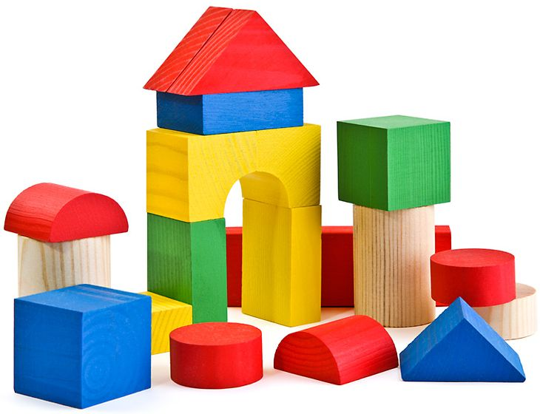

**8. «Сложи узор» Б.П. Никитина (1.5 года – 6 лет)**  
Замечательная авторская игра Бориса Павловича Никитина. Идея почерпнута им у американского психолога Коса (Kohs Block Design Test), развита и скорректирована.  
Игра позволяет развивать пространственное и логическое мышление ребенка, аналитико-синтетическое мышление, воображение. Начинать можно с самыми маленькими, постепенно переходя от более простых к более сложным заданиям.

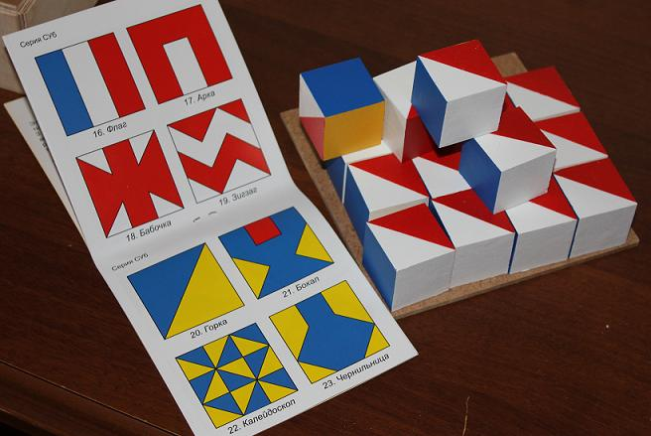

**9. «Сложи квадрат» Б.П. Никитина (3 года – 6 лет)**  
И снова авторская игра Бориса Павловича. Очень простая внешне, но скрывающая в себе значительный потенциал. Способствует формированию образов геометрических фигур, развитию пространственного воображения, математических и творческих способностей, логического мышления.  
Постепенно переходя от квадрата к квадрату, от уровня к уровню, мы позволяем ребенку продвигаться дальше и дальше в своем развитии.

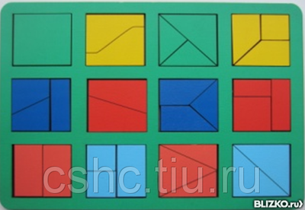

**10. «Кубики для всех» Б.П. Никитина** (4 года – без ограничения)  
Сложное пособие. Многие родители пасуют перед ним. И совершенно зря :) Игра стимулирует ребенка думать, оперировать пространственными образами. Ведь дело приходится иметь с объемными фигурами. Это новая ступенька мышления и абстрагирования. Умение комбинировать эти кубики значительно сложнее обычной игры с конструктором, и развивает способности к комбинаторике и пространственному мышлению. Начинаем с самого простого. Да и использовать фигурки для построений в играх тоже полезно. И постепенно двигаемся дальше. Ведь игра помогает овладеть графической грамотностью, понимать план, карту, чертеж.

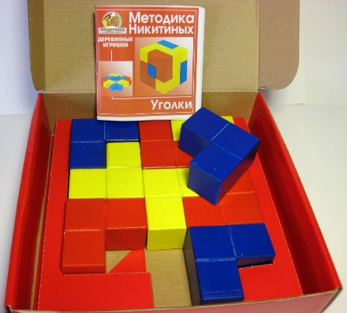

**11. Фигурки животных и людей (1 год – 6 лет (минимум))**  
Зверушки, человечки, разные персонажи. Они позволяют реализовывать разные игры. Ребенок создает игровой мир (сначала, конечно с помощью взрослых), и заполняет его персонажами: вот тут у нас живут рыбки, а тут малыш едет на машине к бабушке.  
Это не только игра как таковая, фигурки - еще и пособие для развития. Ведь это и речь – мы называем самих персонажей, придумываем что-то про них, называем их «части» хвосты-копыта-рога-хоботы-горбы. Можем играть с классификацией – кто у нас бегает, летает, плавает. Можем тренировать внимание и память: кто пропал? Кто новый появился? Тренировать мышления, придумывая загадки – описания и т.п. А еще, эти фигурки прекрасно оживляют абстрактные логические игры, например, те, про которые шла речь выше.

**12. Магнитная азбука (3 года – 5-6 лет)**Есть множество разнообразных по сложности и красочности пособий для обучения чтению. Но как показывает опыт, удобнее всего на начальных этапах именно магнитная азбука. Да и потом, когда первые слова уже прочитаны, весело и радостно оставлять друг другу коротенькие послания, подписывать рисунки и т.п.  
Магнитные буквы хороши и для обучения письму. Дело в том, что буквы тут объемные, их можно пощупать, подержать в руке. Детям это облегчает освоение графического символа, а значит, потом, при письме, им будет проще его изобразить.

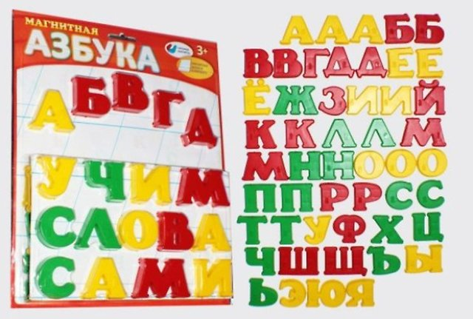

**Замечательных вам игр и радостного развития!**